УДК 636.424.082 / 57.087.01

Аналіз багаторічної динаміки відтворювальних ознак свиноматок великої білої породи

Анотація. В галузі свинарства головною метою є підвищення рівня багатоплідності та збереженості поросят для максимізації розмірів гнізда як при народженні, так і при відлученні в розрахунку на одну свиноматку за рік. Метою даного дослідження було визначення особливостей багаторічної динаміки головних ознак відтворення свиноматок великої білої породи за використання аналізу часових рядів, а також ролі кліматичних факторів (насамперед, температури) в прояві цієї динаміки. Для аналізу було використано первинні дані щодо свиноматок великої білої породи, які утримувалися в умовах ТОВ “Таврійські свині” (Скадовський район, Херсонська область, Україна) протягом 2007-2017 рр. Наявність тренду було визначено із використанням коефіцієнта рангової кореляції Спірмена. Крім того, було оцінено коефіцієнти автокореляції для лагів від 1 до 45 міс. для виявлення наявності та тривалості циклів. Встановлено, що протягом періоду дослідження мав місце негативний тренд у відношенні загальної кількості поросят при народженні та, навпаки, позитивний – у відношенні середньої маси одного поросяти при народженні та відлученні. Крім того, виявлено виражену циклічність змін для часових рядів середньої маси одного поросяти при народженні та середньої маси одного поросяти при відлученні. Встановлено, що більш висока температура в зимові місяці призводила до зниження середньої маси одного поросяти при народженні, проте сприяла підвищенню кількості поросят при відлученні. Значні відхилення температури від оптимальної (у будь-який бік) у березні-травні призводили до зниження багатоплідності свиноматок за рахунок підвищення кількості та частки мертвонароджених поросят у гнізді. Нарешті, більш висока літня температура сприяла підвищенню кількості мертвонароджених поросят і мала місце тенденція до зниження середньої маси одного поросяти при народженні при підвищенні температури повітря влітку. Таким чином, при формуванні особливостей багаторічної динаміки відтворювальних ознак свиноматок встановлено роль трьох процесів: а) довготривалого тренду; б) циклічних процесів; в) випадкових сезонних коливань, що пов’язані з реакцією тварин на тепловий стрес

Ключові слова: тренд; циклічність; розмір гнізда; жива маса поросят при народженні та відлученні; тепловий стрес

Вступ
З початку 1990-х років головною метою галузі свинарства стало підвищення показників відтворення свиноматок (насамперед, рівня багатоплідності) для максимізації розмірів гнізда як при народженні, так і при відлученні в розрахунку на одну свиноматку за рік (Biermann et al., 2014). При цьому, неодноразово вже було доведено, що відтворювальні ознаки свиноматок знаходяться під суттєвим впливом факторів зовнішнього середовища, таких як температура повітря (Tantasuparuk et al., 2000; Suriyasomboon et al., 2006; Amavizca-Nazar et al., 2019), відносна вологість повітря та температурно-вологісний індекс (THI) (Suriyasomboon et al., 2006; Tummaruk et al., 2010), фотоперіод (Chokoe & Siebrits, 2009), сезон року (Tantasuparuk et al., 2000; Tummaruk et al., 2010) тощо.
Високі температури відіграють особливо важливу роль, оскільки свині характеризуються низькою швидкістю транспірації, що перешкоджає їх терморегуляції та підтриманню температурного режиму в межах, що забезпечують нормальний рівень продуктивності. Свині використовують терморегуляцію, щоб підтримувати температуру свого тіла в межах зони теплового комфорту (від 18°C до 20°C). Таким чином, якщо температура навколишнього середовища перевищує 25°C, тварини будуть піддаватися тепловому стресу (Wegner et al., 2014).
За даними (Tast et al., 2002), в організмі свиней із підвищенням температури відбувається гальмування синтезу гіпофізом пролактину, необхідного для посилення секреторної активності жовтих тіл приблизно на 30-й добі поросності. Це може спричиняти переривання нормального перебігу вагітності та нерегулярний статевий цикл свиноматок.
При цьому, температурний режим та THI по-різному відображаються на репродуктивній функції свиноматок та виживанні поросят. Підвищення значень цих показників під час парування позитивно впливало на багатоплідність свиноматок, але аналогічні умови під час опоросу, навпаки, мали негативні наслідки (Wegner et al., 2014).
Крім цього, було встановлено вірогідний сумісний вплив як року, так і сезону опоросу на розмір гнізда та загальну масу гнізда і окремих поросят при народженні та відлученні (Ek et al., 2016; Thiengpimol et al., 2017). Ці результати можуть свідчити про те, що не стільки календарний рік чи календарний місяць року мають важливе значення, скільки особливості кліматичних характеристик певного року/сезону/місяця опоросу й, насамперед, їх відхилення від оптимального значення, при якому відтворювальні функції свиноматок можуть бути реалізовані максимально.
З іншого боку, невипадкові компоненти часової мінливості (наприклад, тренд та/або цикли) можуть мати прояв на різних часових масштабах, що перевищують один рік. У цьому випадку найбільш придатними методами можуть слугувати елементи аналізу часових рядів (АЧР).
АЧР раніше вже було використано для створення стохастичних моделей короткострокового прогнозування виробництва молока у молочних корів (Deluyker et al., 1990) та вівцематок (Macciotta et al., 2000). Крім того, в роботі R.M. Lark et al. (1999) було показано, що АЧР може бути використаний для опису патерну мінливості надоїв у перші 48 днів лактації серед здорових корів та тварин, хворих на кетоз. А в роботі E.A. Goodall et al. (1993) на підставі методів АЧР було побудовано математичну модель для прогнозування захворюваності великої рогатої худоби на фасціольоз.
В дослідженні M. van Straten et al. (2008) було проведено кількісну оцінку змін добової маси тіла високопродуктивних молочних корів протягом перших 120 днів лактації. В результаті було виявлено наявність 7-денного та 21-денного циклів змін живої маси. При цьому, зв’язок між останніми та активністю яєчників передбачає, що вони мали фізіологічне походження, а також пов’язані з естральним циклом.
Також АЧР вже неодноразово використовувався і в свинарстві, наприклад, при аналізі захворюваності свиней на мікобактеріоз (Carpenter & Hird, 1986), ехінококоз (Adachi & Makita, 2017), аскаридоз (Goodall et al., 1991) та інші хвороби, включаючи репродуктивно-респіраторний синдром свиней (Arruda et al., 2018). Крім того, на підставі аналізу звукових сигналів за допомогою АЧР було розроблено автоматизовану онлайн-процедуру розпізнавання та локалізації звуків кашлю хворої свині, що дозволила проводити ранню діагностику хворих тварин (Exadaktylos et al., 2008). Використовувався АЧР і для аналізу фізіологічних процесів в організмі свиней, наприклад, руху щелепи та деформації тканин (Liu et al., 2004).
Таким чином, основною метою даного дослідження було визначення особливостей (наявність тренду та/або циклічності) при аналізі багаторічної динаміки головних ознак відтворення свиноматок великої білої породи за використання АЧР, а також ролі кліматичних факторів у прояві цієї динаміки.

Матеріали та методи
Для аналізу було використано первинні дані щодо свиноматок великої білої породи (ВБП), які утримувалися в умовах ТОВ “Таврійські свині” (Скадовський район, Херсонська область, Україна). Всього було використано дані щодо 860 опоросів від 312 свиноматок протягом січня 2007 р. – липня 2017 р.
Для кожного опоросу було відмічено наступні ознаки відтворення: загальна кількість поросят при народженні (TNB), багатоплідність (NBA), кількість мертвонароджених поросят (NSB), частка мертвонароджених поросят (FSB), середня маса одного поросяти при народженні (AWPB), кількість поросят при відлученні (NW), смертність поросят від народження до відлучення (PWM) та середня маса одного поросяти при відлученні (AWPW).
Всі дати опоросів свиноматок були перекодовані, використовуючи формат “рік/місяць опоросу” (YMF Code), таким чином код “1” було присвоєно свиноматкам, які опоросилися протягом січня 2007 р., а код “127” – свиноматкам, які опоросилися протягом липня 2017 р.
Під трендом в АЧР розглядається статистично вірогідне збільшення (чи, навпаки, зменшення) ознаки, що досліджується, протягом часового інтервалу, що розглядається, на тлі незначних флуктуацій, викликаних як ендо-, так і екзогенними факторами. Зміни величини ознаки протягом часового інтервалу можуть, крім того, мати не просто випадковий характер, а містити відносно правильне чергування збільшення та зниження. Для визначення наявності такої циклічності часового ряду використовується коефіцієнт автокореляції (AR). Коефіцієнт автокореляції являє собою оцінку коефіцієнта парної кореляції між величинами вихідного часового ряду та цими ж величинами, але зсунутими на певну кількість часових інтервалів (в даному випадку, одиничним часовим інтервалом був один місяць), що мають назву лаг (lag). Якщо оцінка коефіцієнта автокореляції (для певного лагу k) вірогідно перевищує нуль, вважається, що вихідний часовий ряд та той же часовий ряд, але зсунутий на k часових інтервалів, співпадають, тобто, має місце циклічність (Wakchaure et al., 2010).
Першою важливою характеристикою часового ряду, для якого доведено наявність невипадкових коливань, є перша величина лагу, при якому позитивні оцінки коефіцієнта АR поступово переходять у негативні оцінки (k1). Значення k1 відповідають моменту, коли часовий ряд від нульової оцінки (тобто, середнього арифметичного для всіх значень часового ряду) переходить до найбільшої чи, навпаки, найменшої.
Другою важливою характеристикою часового ряду є перша величина лагу, при якому досягаються найнижчі негативні оцінки коефіцієнта АR (k2). Значення k2 відповідає моменту проходження часовим рядом повного циклу – від нульової оцінки до найбільшої (чи найменшої) та знову до нульової. Таким чином, це значення дорівнює половині тривалості повного циклу (Chatfield, 2003).
Наявність тренду було визначено із використанням коефіцієнта рангової кореляції Спірмена (Rs) для оцінок, розрахованих на підставі методу найменших квадратів (LSE – least squares estimates), головних ознак відтворення свиноматок ВБП. Для розрахунку LS-оцінок було використано Загальну Лінійну Модель (GLM):

$$\begin{aligned}Y_{ijk} = µ + P_{i} + {YMF Code}_{j} + e_{ijk}, \#\left(1\right)\end{aligned}$$

де Y_{ijk} – ознака відтворення; µ – загальне середнє значення; P_{i} – фіксований ефект і-го опоросу (i = 1, 2, ..., 10); YMF Code_{j} – фіксований ефект j-го коду “рік/місяць опоросу” (j = 1, 2, ..., 127); e_{ijk} – помилка.
Всі розрахунки було проведено із використанням модуля “General Linear Model” пакету прикладних програм MINITAB Release 13.1 (MINITAB Inc. 2000).
Для ознак, стосовно яких нульову гіпотезу щодо відсутності тренду було відкинуто із рівнем значущості P < 0,05, розраховані за моделлю (1) LS-оцінки в подальшому було скориговано (тобто, детрендовано), використовуючи формулу:

$${LSE}_{adj} = LSE – \left(a + b∙ YMF Code\right)$$

де LSE_{adj} – скоригована LS-оцінка; LSE – LS-оцінка, отримана на підставі моделі (1); a, b – коефіцієнти лінійної регресії.
Наявність невипадкової компоненти мінливості часових рядів було оцінено, використовуючи оцінки коефіцієнтів автокореляції для лагів від 1 до 45 міс. за допомогою модуля “Time Series Analysis” пакету прикладних програм STATISTICA v. 6.0 (StatSoft Inc.).
Для пояснення патернів часової мінливості LS-оцінок відтворювальних ознак досліджених свиноматок було використано три кліматичні показники для кожного календарного місяця року: середньомісячна температура повітря (AMT), відхилення від середньої багаторічної температури (DAT) та абсолютне відхилення від середньої багаторічної температури (ADAT). Усі значення температури було отримано для метеостанції, розташованої в м. Херсон та було наведено у архіві за 2007…2017 роки (Meteopost…, n.d.).
Наявність впливу цих кліматичних показників на мінливість ознак відтворення свиноматок ВБП було оцінено, використовуючи коефіцієнт рангової кореляції Спірмена окремо для кожного сезону року: зимового (грудень-лютий), весняного (березень-травень), літнього (червень-серпень) та осіннього (вересень-листопад).
Всі процедури відбувались відповідно до міркувань етики щодо залучення тварин згідно рекомендацій ARRIVE (n.d.). Автори даного дослідження запевняють в дотримані всіх етичних норм при дослідженні за участю тварин.

Результати
Наявність тренду. Вірогідні оцінки коефіцієнта рангової кореляції Спірмена було встановлено лише для трьох ознак відтворення свиноматок ВБП, а саме TNB (Rs = -0,214; P = 0,016), AWPB (Rs = 0,607; P < 0,001) та AWPW (Rs = 0,345; P < 0,001). Таким чином, протягом періоду дослідження (тобто, із січня 2007 р. по липень 2017 р.) мали місце від’ємний часовий тренд для TNB та позитивний часовий тренд для AWPB і AWPW. Відповідно, лише кориговані LS-оцінки (LSE_{adj}) даних ознак, розраховані за допомогою формули (2), було використано у подальшому аналізі.
Раніше в роботі Southwood & Kennedy (1991) було встановлено вірогідний позитивний тренд у відношенні NW (0,051 ± 0,021 поросят/рік) першоопоросок породи ландрас протягом 1977…1987 років. Вірогідний, але негативний тренд було виявлено при аналізі ознак відтворення свиноматок ВБП та породи ландрас на двох фермах Небраски (США) протягом 1988…1994 рр. – для NBA він становив 0,09…0,11 поросят, а для маси гнізда – 0,29…0,80 кг за 6-місячний період (ten Napel & Johnson, 1997).
У даному дослідженні LS-оцінки для TNB зменшувалися щомісяця на 0,0085 ± 0,0035 поросят, тобто, на 0,10 поросят/рік. Для AWPB та AWPW, навпаки, LS-оцінки зростали на 0,0032 ± 0,0004 та 0,0246 ± 0,0058 кг/місяць, відповідно, тобто, на 0,038 та 0,295 кг/рік.
Наявність циклічності. Було встановлено, що для TNB (детрендовий ряд) та PWM характер динаміки часових рядів характеризувався випадковим чергуванням позитивних та негативних LS-оцінок, що мають повністю стохастичний характер (Рис. 1; Рис. 2).

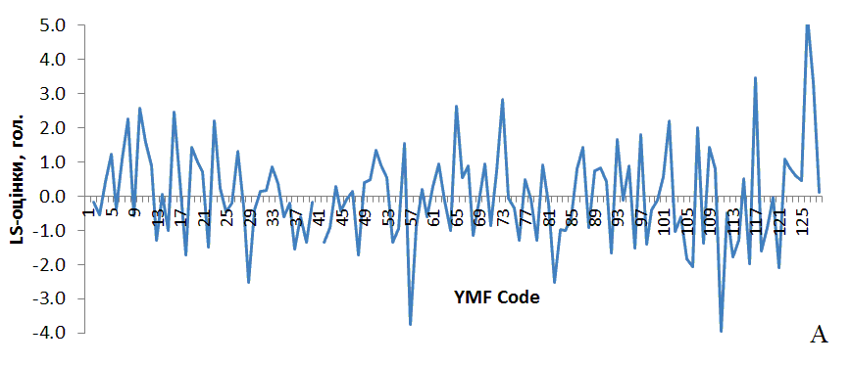
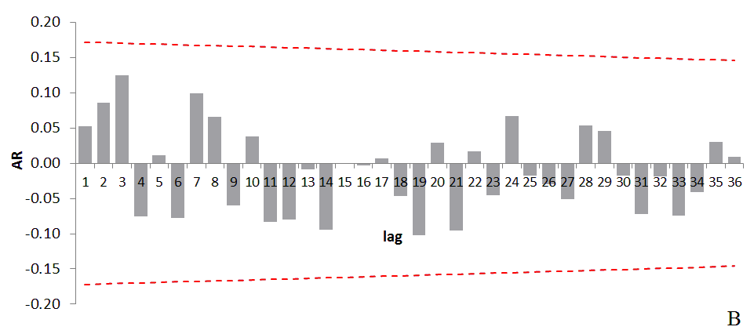

Рисунок 1. (А) Детрендовий часовий ряд LS-оцінок загальної кількості поросят при народженні з січня 2007 р. по липень 2017 р.; (В) Оцінки коефіцієнта автокореляції (AR) LS-оцінок загальної кількості поросят при народженні
Примітки: пунктирна лінія відмічає 95% довірчий інтервал коефіцієнта автокореляції
Джерело: авторська розробка

З іншого боку, для AWPB та AWPW періоди підвищення та зниження LS-оцінок змінювали один одного з визначеною регулярністю. Наприклад, вірогідні позитивні оцінки коефіцієнта автокореляції для AWPB було відмічено для лагів у 1…8, 10…12 та 15 міс., у той час як вірогідні від’ємні – для лагів у 30, 33 та 36 міс. (Рис. 3А).
Для часового ряду LS-оцінок для AWPB значення k1 становило 21…23 міс., а значення k2 – 41…42 міс. (Рис. 3А). Таким чином, часовий інтервал повного циклу підвищення та зниження LS-оцінок для AWPB становив приблизно 82…84 міс., тобто, 6,8…7,0 років.
Для AWPW вірогідні позитивні оцінки коефіцієнта автокореляції було відмічено для лагів у 1, 2 та 5 міс., у той час як вірогідні від’ємні – для лагів у 16, 18 та 19 міс. (Рис. 3В). Таким чином, оцінки k1 та k2 для цього часового ряду складали 9 та 18 міс., відповідно. Часовий інтервал повного циклу підвищення та зниження LS-оцінок для AWPW складав приблизно 36 міс., тобто, 3 роки.

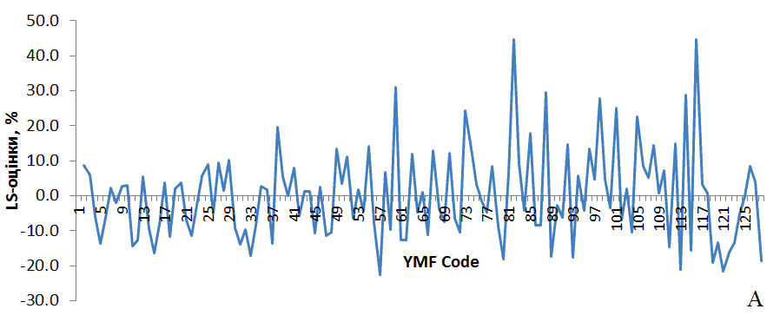
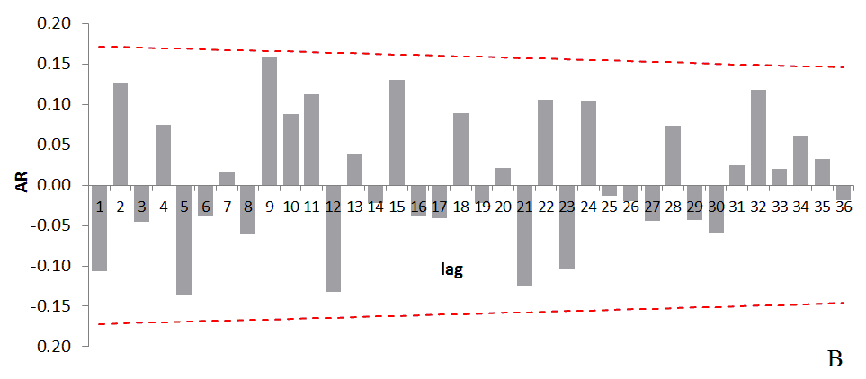

Рисунок 2. (А) Часовий ряд LS-оцінок смертності поросят від народження до відлучення з січня 2007 р. по липень 2017 р.; (В) Оцінки коефіцієнта автокореляції (AR) LS-оцінок смертності поросят від народження до відлучення
Примітки: пунктирна лінія відмічає 95% довірчий інтервал коефіцієнта автокореляції
Джерело: авторська розробка

Аналогічні більш-менш виражені коливання раніше вже було відмічено при аналізі часової мінливості (у форматі місяць/рік опоросу) основних відтворювальних характеристик (частка абортів, TNB, NBA, NW) помісних свиноматок ВБП × Ландрас (‎‎Scanlan et al., 2019). Для великої рогатої худоби такі цикли можуть займати відрізки часу у 5…7 років (Wakchaure et al., 2011).
Для решти ознак, що було включено до аналізу (NBA, NSB, FSB і NW), вірогідні позитивні оцінки коефіцієнта автокореляції було відмічено найчастіше для дуже малих лагів (1-2 міс.), що може свідчити про наявність певної “інертності” механізмів формування репродуктивних властивостей свиноматок ВБП, рівень яких може зберігатися ще протягом 1-2 міс. після впливу на них факторів ендо- чи екзогенної природи.

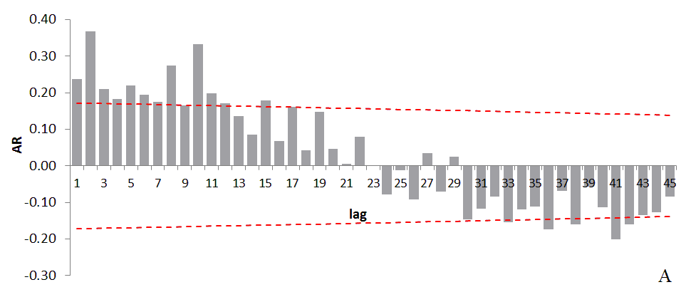
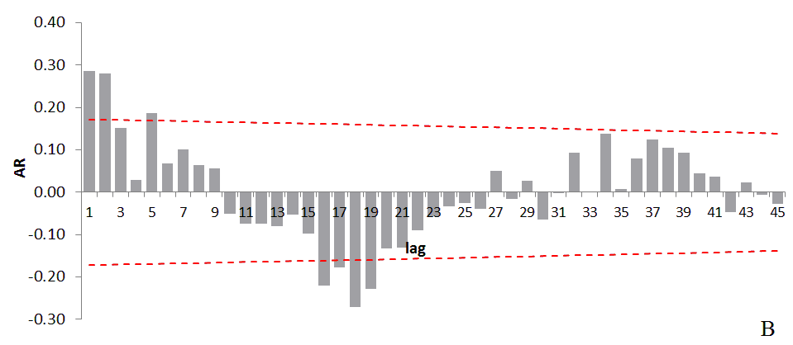

Рисунок 3. (А) Оцінки коефіцієнта автокореляції (AR) детрендованого часового ряду LS-оцінок середньої маси одного поросяти при народженні; (В) Оцінки коефіцієнта автокореляції (AR) детрендованого часового ряду LS-оцінок середньої маси одного поросяти при відлученні
Примітки: пунктирна лінія відмічає 95% довірчий інтервал коефіцієнта автокореляції
Джерело: авторська розробка

З іншого боку, короткі цикли відповідають тривалості сезонів року (під час яких метеорологічні характеристики відносно постійні), і, таким чином, умови навколишнього середовища (насамперед, температура повітря) здатні вплинути на процеси формування відтворювальних ознак свиноматок.
Вплив температури повітря. Було встановлено, що для опоросів у зимові місяці вірогідні зв’язки мали місце між наступними показниками температури та відтворювальних ознак свиноматок: AMT та AWPB (Rs = -0,377; n = 32; P = 0,033), DAT та AWPB (Rs = -0,364; n = 32; P = 0,040), AMT та NW (Rs = 0,353; n = 32; P = 0,047), DAT та NW (Rs = 0,447; n = 32; P = 0,010). Таким чином, більш висока температура в зимові місяці призводила до зниження середньої маси поросят при народженні, проте сприяла підвищенню розмірів гнізда при відлученні.
Для опоросів у весняні місяці вірогідний вплив ADAT було виявлено на NBA (Rs = -0,393; n = 31; P = 0,029), NSB (Rs = 0,438; n = 31; P = 0,013) та FSB (Rs = 0,530; n = 31; P = 0,002). Таким чином, значні відхилення температури від оптимальної (у будь-який бік) у березні-травні призводили до зниження багатоплідності свиноматок за рахунок підвищення кількості та частки мертвонароджених поросят у гнізді.
Нарешті, для опоросів у літні місяці вірогідний вплив AMT було виявлено на NSB (Rs = 0,380; n = 32; P = 0,032) та AWPB (Rs = -0,346; n = 32; P = 0,052). Таким чином, більш висока літня температура сприяла підвищенню кількості мертвонароджених поросят, і, відповідно, мала місце тенденція до зниження середньої маси поросят при народженні із підвищенням температури повітря влітку. Характерно, що як у зимові місяці, так і в літні, суттєве підвищення температури повітря призводило до подібних наслідків – до зниження середньої маси поросят при народженні, що може бути пояснено проявом теплового стресу свиноматок під час поросності.

Обговорення
В дослідженні Tantasuparuk et al. (2000) було показано, температура повітря у перші чотири тижні після парування свиноматок мала значний негативний вплив (P < 0,001) на розмір їх гнізда при опоросі – кількість народжених поросят зменшилася на 0,07 поросят при зростанні максимальної температури протягом цього 4-тижневого періоду на 1°C.
Аналогічні закономірності було виявлено і в роботі Suriyasomboon et al. (2006) – висока температура та відносна вологість повітря негативно впливали на показники розміру гнізда свиноматок. Ці результати співпадають з результатами експериментального дослідження (Omtvedt et al., 1971), в якому було показало, що поросні свиноматки, які зазнали теплового стресу під час пізнього періоду вагітності, народжували менше живих поросят і, відповідно, мали в гнізді більше мертвонароджених поросят, ніж свиноматки, які утримувалися при комфортній температурі.
Висока температура, висока відносна вологість та/або високе значення THI під час поросності значно зменшували загальну кількість поросят у гнізді. При цьому цей негативний вплив у більшій мірі проявлявся серед першоопоросок, ніж серед повновікових свиноматок (Tummaruk et al., 2010).
Тепловий стрес протягом періоду від 7 днів до успішного осіменіння до 12 днів після нього мав найбільший вплив на загальну кількість народжених поросят. Таким чином, температурний режим під час ефективного запліднення свиноматок може використовуватися як надійний предиктор теплового стресу на комерційних свинофермах (Bloemhof et al., 2013).
В роботі Wegner et al. (2014) було встановлено, що високі значення температури повітря та THI перед опоросом призводили до зменшення багатоплідності свиноматок (NBA). З іншого боку, підвищені значення температури та THI після опоросу були пов’язані з більшою кількістю поросят при відлученні (NW). Смертність поросят від народження до відлучення (PWM) значно зменшувалася зі збільшенням температури та значень THI після опоросу (P < 0,05).
В дослідженні Brito et al. (2022) було досліджено вплив теплових хвиль (HW), визначених як три дні поспіль з температурою навколишнього середовища ≥ 25°C та THI > 74, на відтворювальні ознаки свиноматок. Встановлено, що свиноматки, які піддалися значному впливу теплових хвиль під час поросності, народжували більше муміфікованих та мертвонароджених поросят, ніж свиноматки, які репродукували в оптимальних умовах.
Згідно нещодавно опублікованих результатів мета-аналізу (Guo et al., 2018), проведеному для виявлення негативного прояву теплового стресу на репродуктивні функції свиноматок, було встановлено, що тепловий стрес, в першу чергу, негативно впливав на прирости живої маси поросят від народження до відлучення, але меншою мірою проявлявся на розмірах гнізда та живій масі поросят при народженні.

Висновки
Встановлено, що протягом 2007-2017 рр. мав місце негативний тренд у відношенні TNB та, навпаки, позитивний – у відношенні AWPB та AWPW. LS-оцінки за цей період зменшувалися на 0,10 поросят/рік для TNB, а для AWPB та AWPW, навпаки, зростали на 0,038 та 0,295 кг/рік, відповідно. Крім того, виявлено певною мірою виражену циклічність змін для AWPB та AWPW. Часовий інтервал повного циклу підвищення та зниження LS-оцінок для AWPB становив 6,8…7,0 років, а для AWPW – 3 роки.
Встановлено, що більш висока температура в зимові місяці призводила до зниження середньої маси поросят при народженні, проте сприяла підвищенню розмірів гнізда при відлученні. Значні відхилення температури від оптимальної (у будь-який бік) у березні-травні призводили до зниження багатоплідності свиноматок за рахунок підвищення кількості та частки мертвонароджених поросят у гнізді. Нарешті, більш висока літня температура сприяла підвищенню кількості мертвонароджених поросят, і, відповідно, мала місце тенденція до зниження середньої маси поросят при народженні із підвищенням температури повітря влітку. Відмічено, що суттєве підвищення температури повітря як взимку, так і влітку призводило до подібних наслідків – до зниження середньої маси поросят при народженні, що може бути пояснено проявом теплового стресу свиноматок під час поросності.
Таким чином, при формуванні особливостей багаторічної динаміки відтворювальних ознак свиноматок ВБП встановлено роль трьох процесів: а) довготривалого тренду; б) циклічних процесів; в) випадкових сезонних коливань, що пов’язані з реакцією тварин на тепловий стрес. В найбільшій мірі всі ці процеси проявилися на середній масі поросяти як при народженні, так і при відлученні.

Подяки
Робота виконана в рамках фінансування за держбюджетною тематикою Міністерства освіти і науки України (номер державної реєстрації – 0121U109492).

Конфлікт інтересів
Немає.

References
- Adachi, Y., & Makita, K. (2017). Time series analysis based on two-part models for excessive zero count data to detect farm-level outbreaks of swine echinococcosis during meat inspections. Preventive Veterinary Medicine, 148, 49-57. doi: 10.1016/j.prevetmed.2017.10.001.
- Amavizca-Nazar, A., Montalvo-Corral, M., González-Rios, H., & Pinelli-Saavedra, A. (2019). Hot environment on reproductive performance, immunoglobulins, vitamin E, and vitamin A status in sows and their progeny under commercial husbandry. Journal of Animal Science and Technology, 61(6), 340-351. doi: 10.5187/jast.2019.61.6.340.
- ARRIVE guidelines. (n.d.). Retrieved from https://arriveguidelines.org/.
- Arruda, A. G., Vilalta, C., Puig, P., Perez, A., & Alba, A. (2018). Time-series analysis for porcine reproductive and respiratory syndrome in the United States. PLoS One, 13(4), e0195282. doi: 10.1371/journal.pone.0195282.
- Biermann, A.D.M., Pimentel, E.C.G., Tietze, M., Pinent, T., & König, S. (2014). Implementation of genetic evaluation and mating designs for the endangered local pig breed ‘Bunte Bentheimer’. Journal of Animal Breeding and Genetics, 131(1), 36-45. doi: 10.1111/jbg.12041.
- Bloemhof, S., Mathur, P.K., Knol, E.F., & Van der Waaij, E.H. (2013). Effect of daily environmental temperature on farrowing rate and total born in dam line sows. Journal of Animal Science, 91(6), 2667-2679. doi: 10.2527/jas.2012-5902.
- Brito, A.A., da Silva, N.A.M., Alvarenga Dias, A.L.N., & Nascimento, M.R.B.D.M. (2022). Heat wave exposure impairs reproductive performance in primiparous sows and gilts in a tropical environment. International Journal of Biometeorology, 66, 2417-2424. doi: 10.1007/s00484-022-02365-4.
- Carpenter, T.E., & Hird, D.W. (1986). Time series analysis of mycobacteriosis in California slaughter swine. Preventive Veterinary Medicine, 3(6), 559-572. doi: 10.1016/0167-5877(86)90034-6.
- Chatfield, C. (2003). The analysis of time series: Aan introduction. Boca Raton, Florida: Chapman and Hall/CRC Press., 333 p.
- Chokoe, T.C., & Siebrits, F.K. (2009). Effects of season and regulated photoperiod on the reproductive performance of sows. South African Journal of Animal Science, 39(1), 45-54. doi: 10.4314/sajas.v39i1.43545.
- Deluyker, H.A., Shumway, R.H., Wecker, W.E., Azari, A.S., & Weaver, L.D. (1990). Modeling daily milk yield in hHolstein cows using time series analysis. Journal of Dairy Science, 73(2), 539-548. doi: 10.3168/jds.S0022-0302(90)78701-2.
- Ek, M., Segura, C., & Alzina, L. (2016). Effect of environmental factor on some litter traits of sows in the tropics Mexican. Revista MVZ Córdoba, 21(1), 5102-5111. doi: 10.21897/rmvz.21.
- Exadaktylos, V., Silva, M., Ferrari, S., Guarino, M., Taylor, C.J., Aerts, J.M., & Berckmans, D. (2008). Time-series analysis for online recognition and localization of sick pig (Sus scrofa) cough sounds. The Journal of the Acoustical Society of America, 124(6), 3803-3809. doi: 10.1121/1.2998780.
- Goodall, E.A., McLoughlin, E.M., Menzies, F.D., & McLlroy, S.G. (1991). Time series analysis of the prevalence of Ascaris suum infections in pigs using abattoir condemnation data. Animal Science, 53(3), 367-372. doi: 10.1017/S0003356100020389.
- Goodall, E.A., Menzies, F.D., & Taylor, S.M. (1993). A bivariate autoregressive model for estimation of prevalence of fasciolosis in cattle. Animal Science, 57(2), 221-226. doi: 10.1017/S0003356100006826.
- Guo, Z., Lv, L., Liu, D., & Fu, B. (2018). Effects of heat stress on piglet production/performance parameters. Tropical Animal Health and Production, 50(6), 1203-1208. doi: 10.1007/s11250-018-1633-4.
- Lark, R.M., Nielsen, B.L., & Mottram, T.T. (1999). A time series model of daily milk yields and its possible use for detection of a disease (ketosis). Animal Science, 69(3), 573-582. doi: 10.1017/S1357729800051420.
- Liu, Z.J., Green, J.R., Moore, C.A., & Herring, S.W. (2004). Time series analysis of jaw muscle contraction and tissue deformation during mastication in miniature pigs. Journal of Oral Rehabilitation, 31(1), 7-17. doi: 10.1111/j.1365-2842.2004.01156.x.
- Macciotta, N.P.P., Cappio-Borlino, A., & Pulina, G. (2000). Time series autoregressive integrated moving average modeling of test-day milk yields of dairy ewes. Journal of Dairy Science, 83(5), 1094-1103. doi: 10.3168/jds.S0022-0302(00)74974-5 .
- Weather archive in settlements of Ukraine from 2003Meteopost. Archive of meteorological data. (n.d.). Retrieved from https://meteopost.com/weather/archive/.: http://meteo.ua/ua/archive
- Omtvedt, I.T., Nelson, R.E., Edwards, R.L., Stephens, D.F., & Turman, E.J. (1971). Influence of heat stress during early, mid and late pregnancy of gilts. Journal of Animal Science, 32(2), 312-317. doi: 10.2527/jas1971.322312x.
- Scanlan, C.L., Putz, A.M., Gray, K.A., & Serão, N.V. (2019). Genetic analysis of reproductive performance in sows during porcine reproductive and respiratory syndrome (PRRS) and porcine epidemic diarrhea (PED) outbreaks. Journal of Animal Science and Biotechnology, 10(1), 1-12. doi: 10.1186/s40104-019-0330-0.
- Southwood, O.I., & Kennedy, B.W. (1991). Genetic and environmental trends for litter size in swine. Journal of Animal Science, 69(8), 3177-3182. doi: 10.2527/1991.6983177x.
- Suriyasomboon, A., Lundeheim, N., Kunavongkrit, A., & Einarsson, S. (2006). Effect of temperature and humidity on reproductive performance of crossbred sows in Thailand. Theriogenology, 65(3), 606-628. doi: 10.1016/j.theriogenology.2005.06.005.
- Tantasuparuk, W., Lundeheim, N., Dalin, A.M., Kunavongkrit, A., & Einarsson, S. (2000). Reproductive performance of purebred Landrace and Yorkshire sows in Thailand with special reference to seasonal influence and parity number. Theriogenology, 54(3), 481-496. doi: 10.1016/S0093-691X(00)00364-2).
- Tast, A., Peltoniemi, O.A.T., Virolainen, J.V., & Love, R.J. (2002). Early disruption of pregnancy as a manifestation of seasonal infertility in pigs. Animal Reproduction Science, 74(1-2), 75-86. doi: 10.1016/S0378-4320(02)00167-7.
- ten Napel, J., & Johnson, R. (1997). Genetic relationships among production traits and rebreeding performance. Journal of Animal Science, 75(1), 51-60. doi: 10.2527/1997.75151x.
- Thiengpimol, P., Tappreang, S., & Onarun, P. (2017). Reproductive performance of purebred and crossbred Landrace and Large White sows raised under thai commercial swine herd. Science & Technology Asia, 22(2), 16-22. doi: 10.14456/tijsat.2017.13.
- Tummaruk, P., Tantasuparuk, W., Techakumphu, M., & Kunavongkrit, A. (2010). Seasonal influences on the litter size at birth of pigs are more pronounced in the gilt than sow litters. The Journal of Agricultural Science, 148(4), 421-432. doi: 10.1017/S0021859610000110.
- van Straten, M., Shpigel, N. Y., & Friger, M. (2008). Analysis of daily body weight of high-producing dairy cows in the first one hundred twenty days of lactation and associations with ovarian inactivity. Journal of Dairy Science, 91(9), 3353-3362. doi: 10.3168/jds.2008-1020).
- Wakchaure, R. S., Sachdeva, G. K., & Gandhi, R. S. (2011). Studies on time series analysis of production and reproduction traits in Murrah buffaloes. Indian Journal of Animal Research, 45(3), 162-167. Retrieved from https://www.indianjournals.com/ijor.aspx?target=ijor:ijar1&volume=45&issue=3&article=002.
- Wakchaure, R.S., Sachdeva, G.K., Gandhi, R.S., Singh, A., & Gupta, J.P. (2010). Utility of time series analysis - aA review. Agricultural Reviews, 31(3), 229-232.
Wegner, K., Lambertz, C., Daş, G., Reiner, G., & Gauly, M. (2014). Climatic effects on sow fertility and piglet survival under influence of a moderate climate. Animal, 8(9), 1526-1533. doi: 10.1017/S1751731114001219.

